HIGH CONCEPT

***“The Last Soldier”***

# **Descripción General**

Explora el intenso combate de ***The Last Soldier***, un juego de plataformas 2D que combina la emoción del shooter con la estrategia de la Segunda Guerra Mundial. Toma el control del soldado “Mathews” que avanza a través de mapas desafiantes, enfrentando a enemigos alemanes en cada rincón. Con cada nivel, prepárate para enfrentar a jefes cada vez más letales, en un entorno visual oscuro donde las armas y la sangre pixelada subrayan la crudeza de la guerra. Es una experiencia que te mantendrá al filo del asiento en cada batalla.

**Género:** Shooter y Plataformas

## **Plataforma:** PC

**Mood:** Intenso, Competitivo y Desafiante.

# **Público Objetivo**

El juego está dirigido a **jóvenes y adultos +16 años** en adelante que disfrutan de juegos de acción y plataformas con una temática histórica. Ideal para quienes buscan una experiencia intensa con un toque nostálgico visual pero desafiante en términos de combate.

# **Argumentos de Venta**

* **Fusión de géneros:** Combina la jugabilidad clásica de plataformas con elementos de shooter, creando una experiencia dinámica y emocionante.
* **Ambientación histórica:** Los niveles están inspirados en escenarios de la Segunda Guerra Mundial, ofreciendo una mezcla de acción y contexto histórico.
* **Progresión de dificultad:** A partir del nivel 2 en adelante, se presenta un boss más difícil que el anterior, manteniendo el reto y la emoción a lo largo del juego.
* **Estilo visual retro:** Gráficos píxel art que evocan la nostalgia de los juegos de los

90, con un toque moderno y violento adecuado para un público maduro.

# **Retorno de la Inversión**

El juego se lanzará en **Steam** como un título **Premium** con un precio de venta inicial competitiva, en el rango de $5 a $10 USD, similar a otros juegos indie del género. El retorno de la inversión se potenciará a través de **DLCs pagos**, que agregarán nuevos niveles, personajes, armas, y desafíos. Estos contenidos adicionales se lanzarán periódicamente para mantener el interés de los jugadores y aumentar la longevidad del juego.

# **Gameplay (Jugabilidad)**

## **Objetivo del juego:**

El objetivo principal del juego es recorrer los **niveles** mientras el jugador derrota a los diversos **soldados enemigos** del ejército alemán llamado **“Totenkopf”** que se interponen en el camino del soldado Mathews. A lo largo del recorrido, el jugador deberá superar diferentes **plataformas** y recoger **power-ups** para facilitar la **eliminación** de los enemigos. En el nivel 1, **no** se presenta un **mini boss**. Al avanzar al nivel 2, el jugador se **enfrentará** a un mini boss cuyo nombre es **“Himmler”**. Superar este obstáculo permitirá acceder al nivel 3, donde el juego **culmina** con una **intensa batalla** contra el **boss final “Hitlord”**, marcando **el final** de la campaña/historia.

## **Condición de derrota:**

El jugador pierde si su **barra de vida se agota** al recibir daño de los enemigos o del boss.

## **Mecánicas:**

* + - **Avatar:** El jugador controla a un soldado de la Segunda Guerra Mundial llamado “Mathews”.
    - **Controles:** Teclas de dirección para moverse y saltar, barra espaciadora para disparar.
    - **Obstáculos:** Enemigos alemanes, trampas en los escenarios, y bosses que presentan patrones de ataque únicos.
    - **Power-ups:** Se pueden encontrar en los niveles y ofrecen mejoras temporales como munición extra, escudos, o armas más poderosas por unos segundos.

## **Estructura:**

El juego está dividido en **3 niveles**, cada uno con un diseño único y un boss al final. Los niveles aumentan en dificultad y complejidad, introduciendo nuevos enemigos y desafíos a medida que el jugador progresa.

* **Nivel 1:** Seria el más básico, para orientar al jugador y que aprenda sobre los movimientos, obstáculos, enemigos, power-ups y las diversas plataformas.
* **Nivel 2:** Con el jugador experimentado, en este ya se le aumentaría la dificultad y aparecería el primer “mini” boss para que se le ponga un poco más desafiante y pueda probar sus habilidades que adquirió previamente.
* **Nivel 3:** Por último, este nivel consistirá en derrotar todo lo que se le ponga en el camino junto con los diversos power-ups, mecánicas, etc. y se enfrente al Boss final con una dificultad mucho mayor a comparación del nivel 2.

# **Aspectos visuales**

El juego presenta un **estilo píxel art 2d** inspirado en juegos clásicos de plataformas, pero con una paleta de colores más orientada a la guerra y detalles que reflejan su temática bélica. Los escenarios estarán diseñados para evocar campos de batalla con un enfoque en la atmósfera sombría de la guerra.

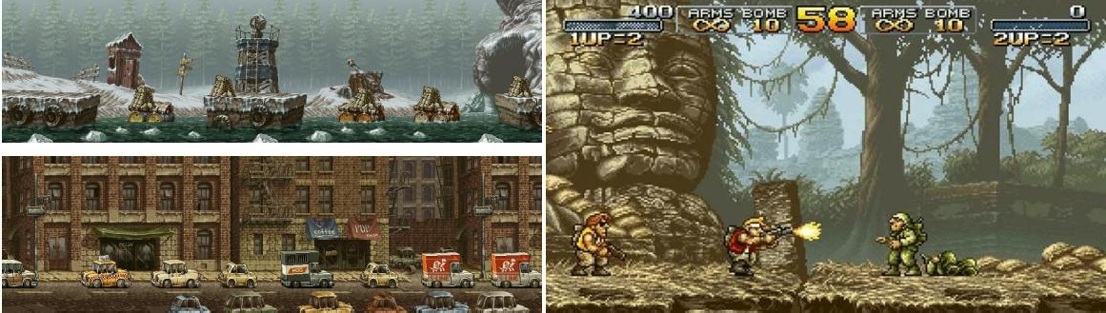

# **Aspectos sonoros**

La banda sonora del juego estará compuesta por temas musicales que capturan la **tensión** y la **gravedad** de la Segunda Guerra Mundial, con un enfoque en melodías que crean la **atmósfera** de los campos de batalla y el heroísmo del soldado. Se buscará un equilibrio entre la autenticidad histórica y la intensidad necesaria para acompañar la jugabilidad.

[Link](https://drive.google.com/drive/folders/14cSp0TeCfGwwE_xKNfo633wOl1UDUJTs?usp=drive_link)